История Русских варежек

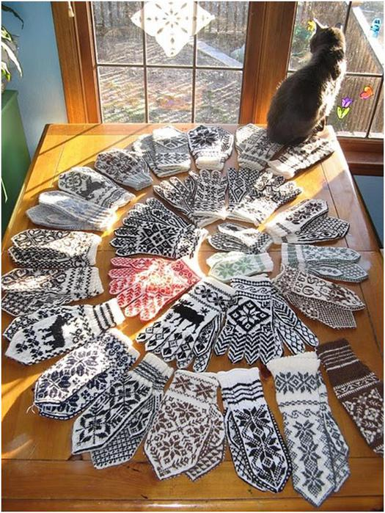

Русское слово «варежка» происходит от словосочетания «варяжская рукавица», возможно, это говорит о том, что этот предмет одежды был заимствован у Варяг. Варягами на Руси называли выходцев из скандинавских стран.
Другой вариант происхождения этого слова - от древнерусского глагола «варити», «варовати», т. е. «защищать», «охранять». От чего? Да от холода! Но существует и третий: слово «вареги» - от «варить», т. е. раньше вязаные шерстяные рукавички заваривали в кипятке, чтобы они стали более плотными и теплыми.
В разных областях России варежки называли по-разному: валянки, катанки, плетенки, вязанки, связни - по способу их изготовления. Были еще мохнатки, шубницы... Эти, нетрудно догадаться, делались их меха - оленьего, собачьего, козлиного, волчьего, медвежьего и др.

На Руси варежки известны с 13 века, но в крестьянском быту они наверняка существовали и раньше. Почему же рукавицами не пользовались бояре и дворяне? Просто в них не было нужды. Помните поговорку - работать спустя рукава, то есть плохо? Бояре и дворяне носили одежду с очень длинными рукавами, в которых и прятали руки от холода. Такая одежда была теплая, но совершенно неудобная для работы.

Сменилась мода, укоротились рукава, и возникла нужда в защите рук. Так рукавички перешли из рабоче-крестьянского быта в дворянский. И выглядеть они стали гораздо ярче и богаче!

Варежки делились на мужские и женские. Женские - миниатюрнее, наряднее, многоцветнее. Мужские попроще, вязались без резанки, чтобы было удобнее работать и легко скинуть с руки, пот утереть или перекурить.

Обычно надевалось несколько пар рукавиц : сначала вязаные (их называли исподочки), а затем меховые - мехом наружу (мохнатки). Для работы сверху надевали холщовые, кожаные или связанные из конского волоса. По праздникам носили исподочки с орнаментом, в будни - однотонные.

В русской традиционной одежде рукава порой бывали очень длинные, они "заменяли" рукавицы. Но русские цари надевали перстатые рукавицы, .т.е. перчатки. Они были на меху, отороченные бобром. После этого рукавицы стали появляться и у других.

В 19 веке девушки и молодые замужние женщины из зажиточных семей по большим праздникам носили накулачники (митенки) - длинные узкие перчатки без пальцев. Вязали их из белых хлопчатобумажных ниток. К началу 20 века они почти повсеместно исчезли из деревенского костюма.

У рукавичек на Руси было много названий - вареги, варежки, варьги, варяшки, вачаги, дельницы, мохнатки, мохнашки, рукавки, связни. Известен старинный русский обычай - перед свадьбой девушка должна была продемонстрировать своё мастерство. Помимо шитья свадебного наряда , невеста одаривала семью жениха узорнымы чулками и рукавицами. Причём все изделия должны были быть с разными орнаментами.

Для господ их делали из бархата, парчи и сафьяна, украшали жемчугом, бисером, драгоценными камнями, золотым и серебряным шитьем. Такие шедевры даже передавались по наследству из поколения в поколение. А крестьянские рукавички тоже претерпели определенные изменения - возникли всем нам привычные варежки.
Дело в том, что постепенно стало происходить разделение понятий: рукавички - то, что сделано из меха или ткани, а варежки - только вязаные. Часто носили и то, и другое, особенно на дальнем севере: снаружи большая рукавица из меха, под ней - вязаная варежка, более тонкая и нежная. Назывались такие варежки исподочки.

Значение элементов орнамента на русских варежках
Варежка была не только предметом одежды, защищающим от холода, но и произведением искусства и даже своеобразным посланием: ее красивый, иногда очень сложный многоцветный узор мог нести определенную тайную информацию. Например, рисунок рыбы - символ плодородия, солнца, добра. Цепочка из ромбов - дерево жизни, кресты - огонь или солнце.

Кстати, сложная техника вязания появилась не на Руси. Еще раньше ее освоили другие народы. Самыми искусными мастерами считали итальянцев, испанцев и скандинавов. Из Скандинавии пришло к нам мастерство вязания на спицах, причем первыми, кто там взял в руки спицы, были мужчины.

На Руси же вязали женщины. Этому учились с детства, ведь девушка к свадьбе должна была успеть приготовить себе приданое. Нужно было не только сшить свадебное платье, вышить полотенца и скатерти, но и одарить семью жениха вязаными чулками и варежками с красочными орнаментами.

Сейчас варежки так же популярны, как и в стародавние времена. Только, разумеется, они уже не передаются по наследству. Варежки - вещь сугубо практичная. Однако современные модельеры вновь обратили на них свое внимание. Ведь что может быть уютнее старой доброй теплой варежки? Узорчатая вязаная рукавичка прекрасно смотрится и с современной однотонной курткой, и с вязаной шапочкой и шарфиком, и с модными нынче яркими унтами. Обычно надевалось несколько пар: сначала вязаные, а затем меховые – мехом наружу. По праздникам надевали цветные варежки с узором. В будни дни – однотонные.
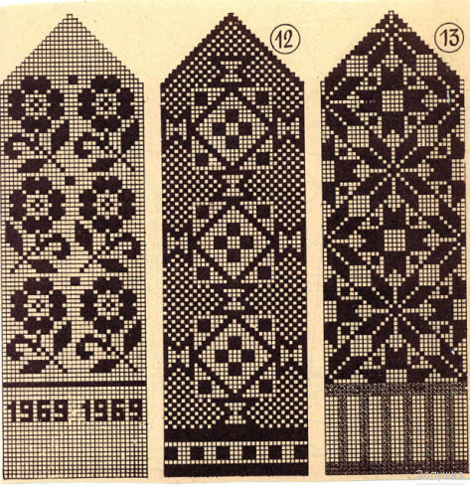
Узоры на варежках, впрочем, были разные: узоры-обереги с птицами, крестами, треугольниками и звёздами, узоры-ромбы, символизирующие солнце, добро, счастье, узоры-цепочки из ромбов, означающие защиту от тёмных сил.

Узоры на варежках столь же значительны, как и все орнаменты в народном искусстве. Стилизованные птицы, цветы, ромбы, кресты, треугольники, крючья, лапы звёзды, полоски в сложных сочетаниях, радующих глаз - это символы-обереги, переходившие от матери к дочери, защищали человека от злых сил, помогали в добром деле. Слово "орнамент"происходит от латинского "ornamentum" - украшение. На Руси более употребительным было слово "узор", несущее тот же смысл - украшение поверхности предмета.

Элементы орнамента подсказывают человеку окружающая природа, место его обитания, климат, обычаи народа, очертания человеческого тела и окружающих предметов. Орнамент в прошлом никогда не был чисто декоративным. Каждый его элемент имел определённый смысл, был условным, но всем понятным изображением законов природы: рождения, жизни, смерти. Орнамент можно назвать древним языком общения людей.

Традиция украшения предметов быта, одежды узорами, несущими обереговую функцию, существовала на Руси со времён язычества. С принятием христианства эта традиция не исчезла, она видоизменялась и дожила до наших дней, правда, частично утеряв обереговый смысл узоров.

Символика орнаментов одинакова у многих народов. Например, ромб имеет множество значений. Некогда он был символом солнца, знаком плодородия, земледелия, добра, счастья, полной жизни. Ромб с точкой посерёдке обозначал оплодотворённую землю, засеянные поля. Именно этот орнамент чаще всего использовала невеста при вязании своего приданного.

Цепочка из ромбов - "древо жизни", ромб с продлёнными сторонами защищал от проказ тёмных сил, именно этим знаком славяне украшали срубы своих домов.

Если варежка испещрена крестами, не стоит пугаться. Крест - символ огня и солнца. "Вязаное" солнце - символ света и животворения.

Самый распространённый после геометрического - растительный орнамент. Его основные мотивы: стилизованные цветы, побеги, листья, ветви растений. Существуют и другие виды орнамента: анималистический(птицы, звери, насекомые), природный(волны), тератологический(фантастические или сказочные звери или их части). Другая большая группа - предметы, созданные человеком: инструменты, орудия труда, оружие, здания.
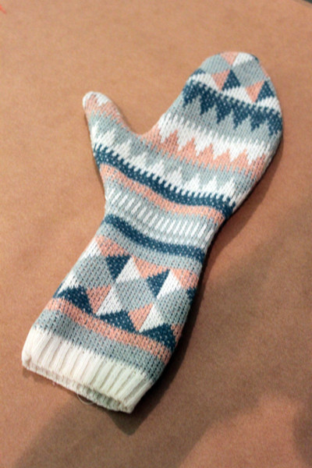
Мотивы орнаментов могут быть как конечными (например,"звезда"), так и бесконечными (например, волнистая линия). Конечный орнамент создаёт ощущение статичности, бесконечный - представление о подвижности. Зигзагообразная полоса или "верёвочный" узор, вывязанные на рукавице , означали пожелание долголетия её владельцу.

Считалось, что места, через которые могла проникнуть злая сила, - это края одежды, рукавов, ворота, чулок, рукавиц. Чтобы уберечься от неё, нужно защититься, украсив эти места особенно ярко и многоцветно.

Цветовая палитра узоров русских варежек
При вязании узоров не меньшую роль, чем орнамент, играет цвет. Традиционно расцветка, так же как и узоры, зависела от назначения изделия. Раньше на повседневных вещах узоры были попроще (точки, крестики, штрихи) и цвета поскромнее: чёрный, серый, белый. Яркими нитями контрастных цветов вязали праздничные рукавицы. Распространены были следующие устойчивые сочетания: красно-зелёные, чёрно(сине)-жёлтые, чёрно(сине)-красные. Бордюры, которыми окаймляли главные мотивы узора, чаще всего вязали, сочетая нити красного и белого цветов.

Любимая расцветка рукавиц у народов Поморья представляла собой сочетания зелёного и красного, жёлтого и фиолетового, оранжевого и синего, именно они считались гармоничными в 19 веке. Потребность в таких ярких сочетаниях была обусловлена жаждой цвета в условиях долгой полярной ночи.

Колорит более ранних изделий был охристо-жёлтым(с оттенком табачно-зелёного), красно-коричневым - без резких контрастов. Спокойные мягкие цвета получались при окрашивании шерсти натуральными красителями: стеблями, цветами и корой растений.

Изобретение в 16 веке вязальной станины оказало влияние на развитие вязания. Довольно быстро распространившись по Европе, машинный трикотаж в 19 веке начинает вытеснять ручное вязание. Массовое производство одинаковых, стандартных вещей заменило нам искусно и с любовью выполненные ручные изделия.
Несмотря на это прелесть ручной работы остаётся, а изделия, связанные вручную, ценятся с каждым годом всё больше. Потому что каждая ручная вещь неповторима, в каждую вложена частичка души. Вязать одинаковые вещи мне, например, просто неинтересно. Каждый раз хочется сотворить что-то новенькое. Ещё не довязала одну пару рукавичек, а уже зреет набросок следующей и хочется быстрей приступить к выполнению задуманного. А как приятно видеть восхищённые взгляды попутчиц, с интересом разглядывающих зимой мои варежки. Ведь они мой оберег, который зимой всегда со мной!

